Tiết 99,100,101 - BÀI 40: LỰC LÀ GÌ?
Môn học: Khoa học tự nhiên - Lớp 6
Thời gian thực hiện: 03 tiết
I. Mục tiêu
1. Về kiến thức:
- Nhận biết được lực là sự đẩy hoặc sự kéo, lấy được ví dụ để chứng tỏ lực là sự đẩy hoặc sự kéo.
- Nhận biết được lực có thế làm thay đổi chuyển động, biến dạng vật. Lấy được ví dụ về tác dụng của lực làm: thay đổi chuyển động, biến dạng vật.
- Nêu được lực tiếp xúc và lực không tiếp xúc xuất hiện khi nào và lấy được ví dụ về các lực đó.
2. Về năng lực:
2.1 Năng lực chung:
- Năng lực tự chủ và tự học: tìm kiếm thông tin, đọc sách giáo khoa kết hợp quan sát tranh, xem video để nhận biết được lực là sự đẩy hoặc sự kéo và lấy được các ví dụ chứng tỏ lực là sự đẩy, sự kéo.
- Năng lực giao tiếp và hợp tác: Hợp tác để tham gia trò chơi. Thảo luận nhóm để nhận biết được lực có thế làm thay đổi: tốc độ, hướng chuyển động, biến dạng vật.
- Năng lực giải quyết vấn đề và sáng tạo: Bố trí được thí nghiệm để tìm hiểu về lực tiếp xúc và lực không tiếp xúc.
2.2. Năng lực khoa học tự nhiên:
- Lấy được ví dụ khác sách giáo khoa chứng tỏ lực là sự đẩy hoặc sự kéo.
- Nêu được lực có thế làm thay đổi: tốc độ, hướng chuyển động, biến dạng vật trong tình huống cụ thể.
- Thực hiện được thí nghiệm để phát hiện ra lực tiếp xúc và lực không tiếp xúc.
3. Về phẩm chất:
- Chăm học, chịu khó tìm tòi tài liệu và thực hiện các nhiệm vụ cá nhân.
- Có trách nhiệm trong hoạt động nhóm, chủ động nhận và thực hiện nhiệm vụ, thảo luận cùng nhóm để hoàn thành nhiệm vụ chung của nhóm.
- Trung thực, cẩn thận trong quá trình thực hành.
II. Thiết bị dạy học và học liệu
- Đoạn phim tìm hiểu tác dụng đẩy, kéo của vật.
- Phiếu học tập nhóm.
- Thẻ plicker cho học sinh.
- Hệ thống câu hỏi phần luyện tập trên tài khoản Plicker.com
III. Tiến trình dạy học
1. Hoạt động 1: Mở đầu xác định vấn đề học tập của bài.
a) Mục tiêu: Tạo tâm thế học tập muốn tìm hiểu kiến thức
b) Nội dung: Đặt tình huống có vấn đề
c) Sản phẩm: Các câu trả lời của học sinh trên bảng nhóm.
d) Tổ chức hoạt động:
- GV: Làm thế nào có để di duyển một chiếc bàn sang vị trí khác?
- HS đưa ra được các phương án: kéo cái bàn, đẩy cái bàn, nâng cái bàn….
- GV giới thiệu vào bài mới: Đẩy, kéo cái bàn đó chính là tác dụng lực lên cái bàn.
2. Hoạt động 2: Hình thành kiến thức mới
HĐ 2.1: Tìm hiểu lực là tác dụng đẩy kéo của vật này lên vật khác.
a) Mục tiêu: Nhận biết được lực là tác dụng đẩy, kéo của vật này lên vật khác
b) Nội dung: Trò chơi tiếp sức, chia nhóm HS tham gia trò chơi.
- Nhiệm vụ: Sau khi xem phim:
- Nhóm 1,2: Ghi ra các hoạt động của cô gái.
- Nhóm 3,4: Ghi ra các hoạt động của chàng trai.
- Thời gian: 2 phút
- Tiêu chí đánh giá: Đội nào ghi ra được nhiều câu trả lời đúng nhất, nhanh nhất sẽ chiến thắng.
c) Sản phẩm: Các câu trả lời đúng ghi trên bảng nhóm.
d) Tổ chức hoạt động:
- GV chia 4 nhóm cho HS tham gia trò chơi “Tiếp sức”
- HS đọc luật chơi (máy chiếu): Trong thời gian 2 phút, mỗi nhóm cử 1 học sinh lên viết 1 câu trả lời vào vị trí bảng của nhóm mình, sau khi viết xong quay về đập tay vào bạn tiếp theo để viết tiếp 1 câu trả lời, cứ như thế cho đến khi hết giờ. Đội nào viết được nhiều câu trả lời đúng nhất là đội giành chiến thắng.
- GV: chiếu video để HS xem, sau khi HS xem xong GV chiếu nhiệm vụ các nhóm.
- HS nhận nhiệm vụ, tham gia chơi.
- Kết thức thời gian, GV mở lại video, mời 4 HS đại diện 4 nhóm tích đáp đúng.
- GV nhận xét, đánh giá phần tham gia trò chơi của các nhóm, công bố đội giành chiến thắng.
- GV giới thiệu: Tất cả các hoạt động xuất hiện trong đoạn phim là tác dụng đẩy, kéo của vật này lên vật khác được gọi là lực.
- GV yêu cầu HS lấy thêm các ví dụ khác về lực trong đời sống.
HĐ 2.2: Tìm hiểu về các tác dụng của lực:
a) Mục tiêu: Nhận biết được lực có thể làm thay đổi: tốc độ, hướng chuyển động, biến dạng vật.
b) Nội dung: Sử dụng kỹ thuật mảnh ghép, học sinh hoạt động nhóm
- Nhóm 1, 3: Tìm hiểu về lực và chuyển động của vật.
- Nhóm 2, 4: Tìm hiểu về lực và hình dạng của vật
c) Sản phẩm: Phiếu học tập của cả nhóm, trả lời của học sinh.
d) Tổ chức hoạt động:
- GV giao nhiệm vụ cho các nhóm. Nhóm 1, 3 hoàn thành PHT 1, nhóm 2, 4 hoàn thành PHT 2 trong thời gian 2 phút.
- HS nhận nhiệm vụ và tiến hành hoạt động, thảo luận, ghi chép và hoàn thiện phiếu học tập nhóm.
- Khi hết thời gian hoạt động, GV chọn ngẫu nhiên 2 nhóm lên thuyết trình vấn đề được giao tìm hiểu, các nhóm còn lại lắng nghe và bổ sung.
- GV chốt kiến thức HS ghi vở ý chính: Lực có thể làm thay đổi: Tốc độ, hướng chuyển động, biến dạng vật.
- GV: yêu cầu HS lấy thêm các ví dụ về lực làm thay đổi tốc độ, hướng chuyển động, biến dạng vật.
- HS: Lấy thêm các ví dụ ngoài sách giáo khoa.
HĐ 2.3: Tìm hiểu về lực tiếp xúc và lực không tiếp xúc
a) Mục tiêu: Nhận biết được có 2 loại lực là: Lực tiếp xúc (lực xuất hiện khi vật gây ra lực có sự tiếp xúc với vật chịu tác dụng của lực) và lực không tiếp xúc (lực xuất hiện khi vật gây ra lực không có sự tiếp xúc với vật chịu tác dụng của lực).
b) Nội dung: Học sinh hoạt động nhóm tiến hành thí nghiệm hình 1.5 và hình 1.6
c) Sản phẩm: Các nhóm hoàn thành PHT 3.
d) Tổ chức hoạt động:
- GV giao nhiệm vụ cho các nhóm.
- HS nhận nhiệm vụ và tiến hành hoạt động, thảo luận, tiến hành thí nghiệm và hoàn thiện phiếu học tập 3 trong thời gian 5 phút.
- Khi hết thời gian hoạt động, GV gọi đại diện 1 nhóm lên trình bình kết quả thí nghiệm hình 1.5 - PHT3, 1 nhóm lên trình bày kết quả thí nghiệm H1.6 - PHT3. Các nhóm khác tham gia nhận xét, bổ sung.
- GV chốt kiến thức HS ghi vở ý chính:
+ Lực tiếp xúc: Lực xuất hiện khi vật gây ra lực có sự tiếp xúc với vật chịu tác dụng của lực.
+ Lực không tiếp xúc: Lực xuất hiện khi vật gây ra lực không có sự tiếp xúc với vật chịu tác dụng của lực.
3. Hoạt động 3: Luyện tập
a) Mục tiêu: Vận dụng kiến thức đã học về lực để làm một số bài tập vận dụng
b) Nội dung: Sử dụng phần mềm Plickers để ôn luyện với 10 câu trắc nghiệm
Câu 1: Lực nào sau đây không phải là lực đẩy?
A. Lực của vận động viên đẩy tạ dùng để ném quả tạ.
B. Lực của tay học sinh tác dụng làm bay tàu bay giấy.

C. Lực của tay học sinh tác dụng vào cặp khi xách cặp đến trường
D. Lực của lò xo bị ép tác dụng vào tay người.
Câu 2: Lực nào sau đây không phải lực kéo?
A. Lực của vật treo trên sợi dây tác dụng vào sợi dây.

B. Lực của không khí tác dụng vào quả bóng làm quả bóng bay lên.
C. Lực của tay người tác dụng vào lò xo làm lò xo dãn ra.
D. Lực của lò xo tác dụng vào tay khi nó đang bị dãn.
Câu 3: Công việc nào dưới đây không cần dùng đến lực?
A. Xách 1 xô nước.
B. Nâng một tấm gỗ.
C. Đẩy 1 chiếc xe.

D. Đọc một trang sách.
Câu 4: Từ “lực” trong câu nào dưới đây chỉ sự kéo hoặc đẩy?
A. Lực bất tòng tâm.
B. Lực lượng vũ trang cách mạng là vô địch.
C. Học lực của bạn Xuân rất tốt.

D. Bạn học sinh quá yếu, không đủ lực nâng nổi một đầu bàn học.
Câu 5: Xét hai toa tàu thứ ba và thứ tư trong một đoàn tàu đang lên dốc. Lực mà toa tàu thứ ba tác dụng vào toa tàu thứ tư gọi là lực số 3, lực mà toa tàu thứ tư tác dụng lại toa tàu thứ ba gọi là lực số 4. Chọn câu đúng.
A. Lực số 3 và lực số 4 đều là lực đẩy.

B. Lực số 3 và lực số 4 đều là lực kéo.
C. Lực số 3 là lực kéo, lực số 4 là lực đẩy.
D. Lực số 3 là lực đẩy, lực số 4 là lực kéo.
Câu 6: Dùng tay kéo dây chun, khi đó
A. chỉ có lực tác dụng vào tay.
B. chỉ có lực tác dụng vào dây chun.

C. có lực tác dụng vào tay và có lực tác dụng vào dây chun.
D. không có lực nào.
Câu 7: Khi một quả bóng đập vào một bức tường thì lực mà bức tường tác dụng lên quả bóng sẽ gây ra tác dụng gì?
A. Chỉ làm biến đổi chuyển động của quả bóng.
B. Chỉ làm biến dạng quả bóng.
C. Không làm biến dạng và cũng không làm biến đổi chuyển động của quả bóng.

D. Vừa làm biến dạng quả bóng, vừa làm biến đổi chuyển động của nó.
Câu 8: Một hòn đá bị ném mạnh vào một gò đất. Lực mà hòn đá tác dụng vào gò đất

A. chỉ làm gò đất bị biến dạng.
B. Chỉ làm biến đổi chuyển động của gò đất.
C. Làm cho gò đất bị biến dạng, đồng thời làm biến đổi chuyển động của gò đất.
D. Không gây ra tác dụng gì cả.
Câu 9: Dùng búa đóng một chiếc đinh vào tường, lực nào đã làm cho đinh chuyển động vào tường?
A. Lực của búa tác dụng vào đinh.
B. Lực của tường tác dụng vào đinh.
C. Lực của đinh tác dụng vào búa.
D. Lực của búa tác dụng vào tường.
Câu 10: Phát biểu nào sau đây là đúng?
A. Lực tiếp xúc là lực xuất hiện khi vật gây ra lực không có sự tiếp xúc với vật chịu tác dụng của lực.
B. Lực không tiếp xúc là lực xuất hiện khi vật gây ra lực có sự tiếp xúc với vật chịu tác dụng của lực.
C. Lực không tiếp xúc là lực xuất hiện khi vật gây ra lực không có sự tiếp xúc với vật chịu tác dụng của lực.
D. Lực tiếp xúc không thể làm biến dạng vật.
c) Sản phẩm: Đáp án câu trả lời của học sinh:
1- C; 2 – B; 3 – D; 4 -D; 5 – B; 6 – C; 7 – D; 8 – A; 9 – C; 10 – C.
d. Tổ chức thực hiện:
- GV sử dụng phần mềm Plicker, phát thẻ Plicker cho từng học sinh tương ứng với số thứ tự đã quy ước trong phần mềm.
- Hướng dẫn học sinh cách sử dụng thẻ.
- HS tham gia trả lời câu hỏi.
- GV tổng kết, nhận xét, công bố điểm.
4. Hoạt động 4: Vận dụng
a) Mục tiêu: Phát triển năng lực tự học và năng lực tìm hiểu kiến thức gắn liền với thực tế đời sống.
b) Nội dung: Sử dụng phương pháp dạy học dự án.
Mỗi nhóm 2-3 HS chế tạo xe hút đinh chạy bằng năng lượng mặt trời với các dụng cụ: chai la vi, nắp chai, que xiên, tấm pin năng lượng mặt trời, nam châm…..
c) Sản phẩm:
Mỗi nhóm hoàn thành 01 sản phẩm là xe lăn chạy bằng năng lượng mặt trời có khả năng hút đinh.
d. Tổ chức thực hiện:
- GV giao nhiệm vụ về nhà cho nhóm học sinh thực hiện ngoài giờ học trên lớp.
- Báo cáo, trình bày sản phẩm sau 2 tuần.
- Giáo viên nhận xét cho điểm nhóm.
PHIẾU HỌC TẬP 1 – BÀI: LỰC LÀ GÌ?
TÌM HIỂU CÁC TÁC DỤNG CỦA LỰC
NHÓM…………………………LỚP:…………………
1. Nối tình huống với đúng tác dụng của lực tương ứng để được câu hoàn chỉnh
Tình huống |  | Các tác dụng của lực | Đáp án
1. Cầu thủ đá vào quả bóng đang đứng yên trên sân cỏ làm quả bóng | 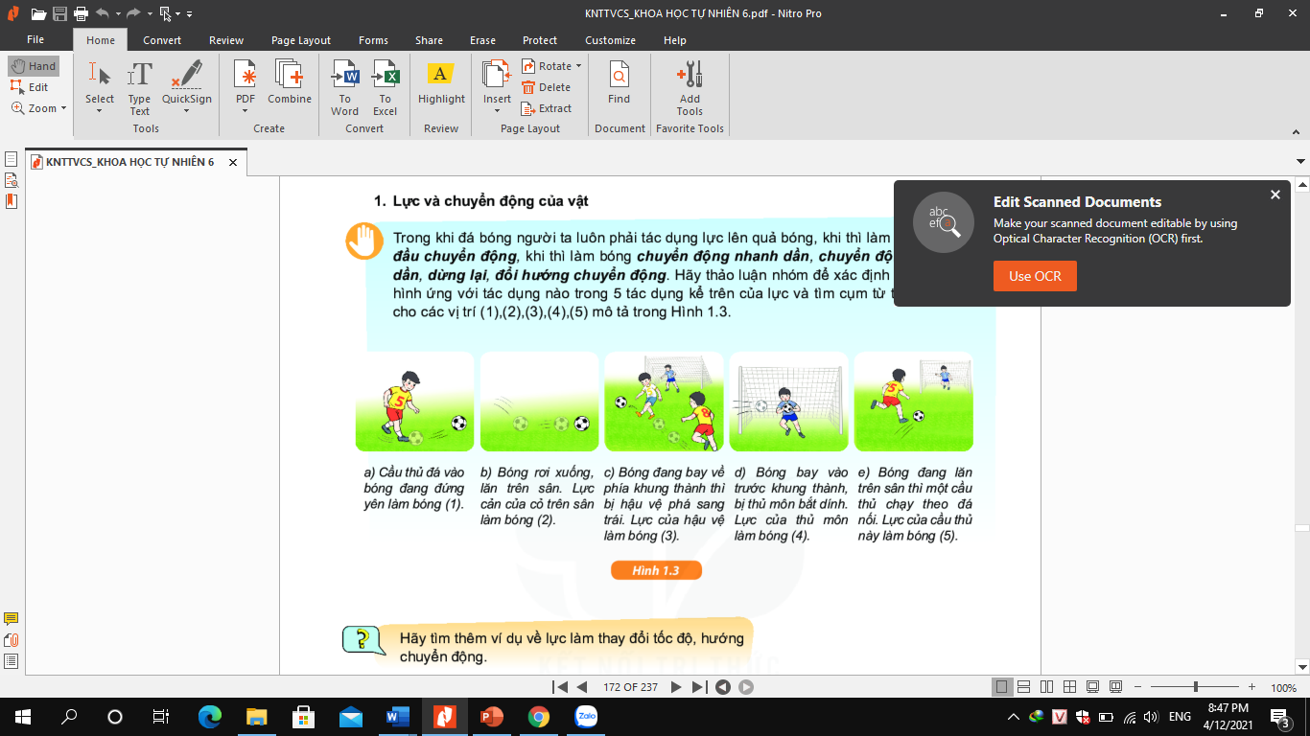 | A. chuyển động nhanh dần
2. bóng rơi xuống, lăn trên sân. Lực cản của cỏ trên sân làm bóng |  | B. bắt đầu chuyển động
3. Bóng đang bay về phía khung thành bị hậu vệ phá sang trái. Lực của hậu vệ làm bóng |  | C. chuyển động chậm dần
4. Bóng bay vào trước khung thành bị thủ môn bắt dính lưc của thủ môn làm bóng |  | D. dừng lại
5. Bóng đang lăn trên sân thì một cầu thủ chạy theo đá nối. Lực của cầu thủ này làm bóng |  | E. đổi hướng chuyển động
2. Rút ra nhận xét:
Trong khi đá bóng, lực tác dụng lên quả bóng có thể làm………………………….

PHIẾU HỌC TẬP 2 – BÀI: LỰC LÀ GÌ?
TÌM HIỂU TÁC DỤNG CỦA LỰC
NHÓM……………….LỚP:……….
1. Tình huống nào sau đây lực làm cho vật bị biến dạng.
Tình huống |  | Vật có bị biến dạng không?
 |  | Có/ không |  | Vật nào bị biến dạng
Chiếc cung đã được giương | 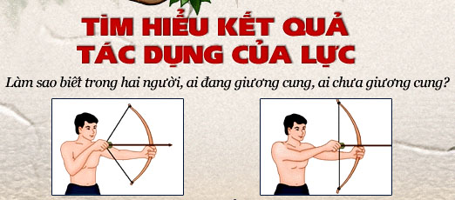
Bạn học sinh ngồi lên tấm ván gỗ
Vận động viên dùng vợt đỡ quả bóng tenis | 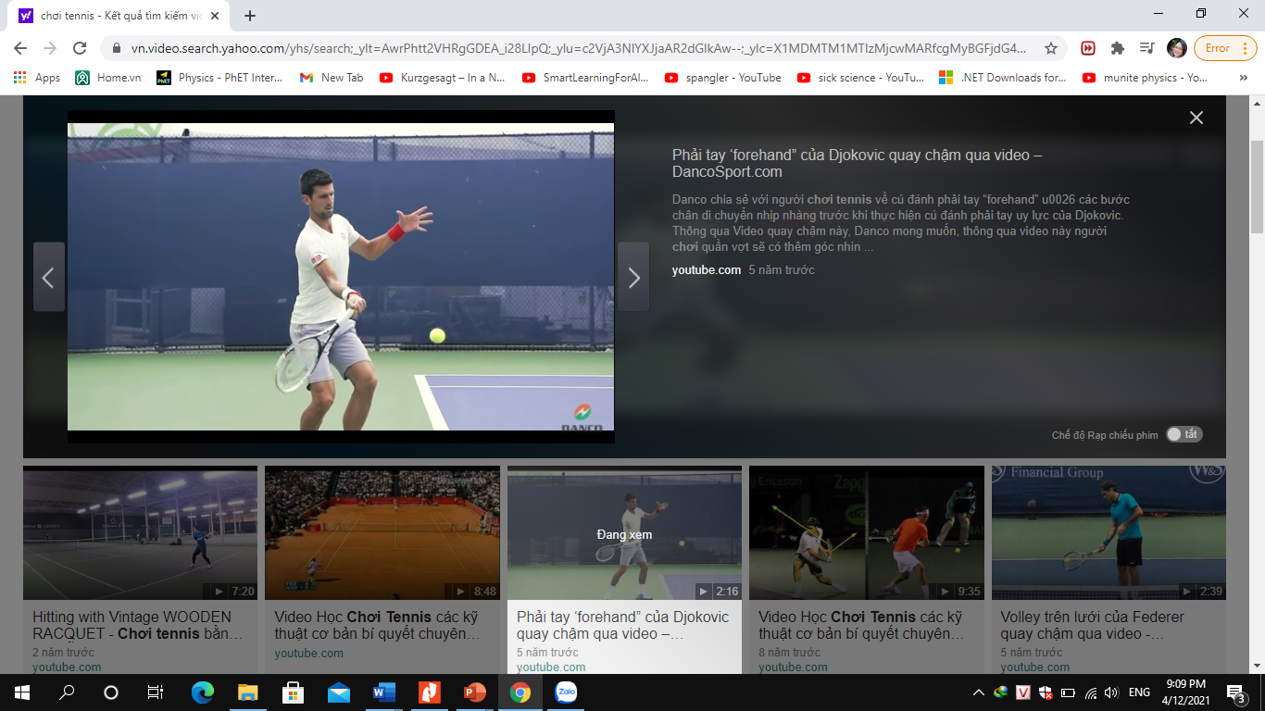
Dùng tay ấn vào đầu bập bênh | 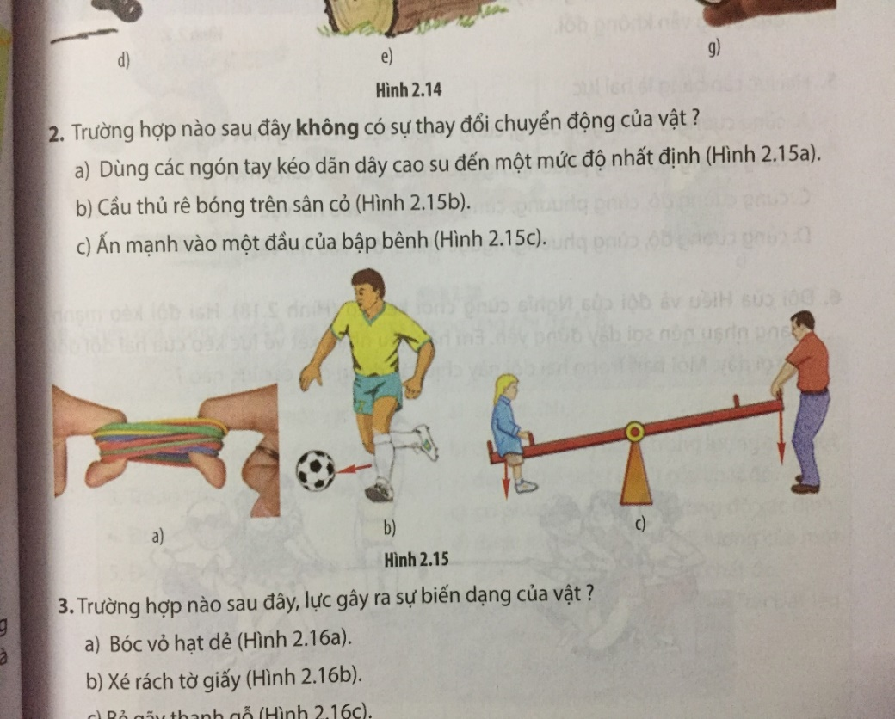
Dùng các ngón tay kéo các dây chun cao su | 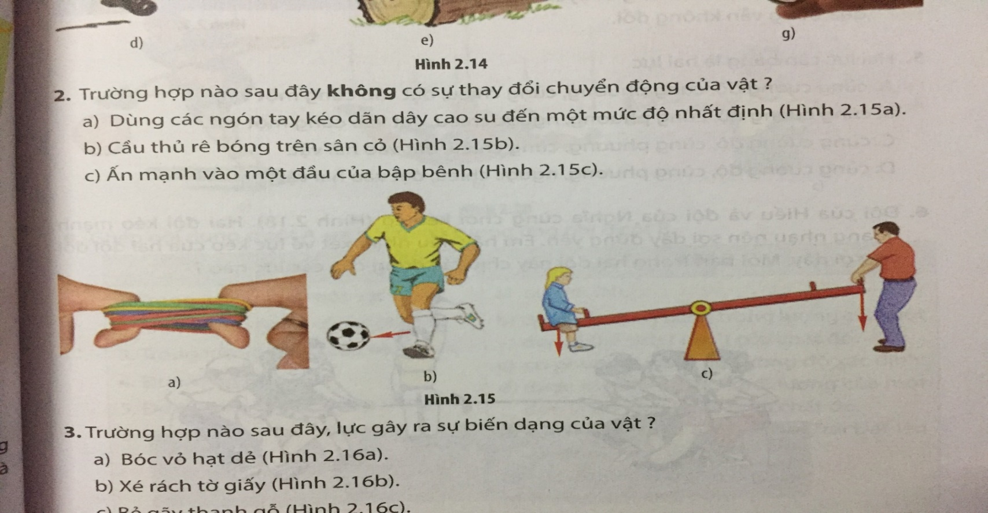
2. Rút ra nhận xét:
- Khi tác dụng lực lên vật, lực có thể làm…………………………………….

PHIẾU HỌC TẬP SỐ 3 – BÀI: LỰC LÀ GÌ?
TÌM HIỂU LỰC TIẾP XÚC VÀ LỰC KHÔNG TIẾP XÚC
NHÓM …………………….LỚP:…………………
Hoạt động nhóm để làm các thí nghiệm sau và hoàn thành phiếu học tập
1. Thí nghiệm 1:
- Với các dụng cụ được phát, tiến hành thí nghiệm như hình bên, trả lời các câu hỏi:  a. Thả chốt lò xo bung ra thì xe có chuyển động không? Tại sao?  ………………………………………………………  ………………………………………………………  ………………………………………………………  ……………………………………………………… | 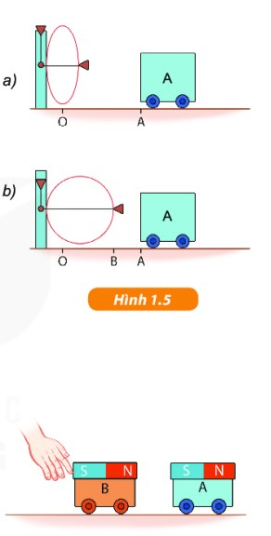
b. Dựa vào hình bên, hãy làm thí nghiệm để chỉ ra phải đặt xe trong khoảng nào thì khi lò xo bung ra thì sẽ làm xe chuyển động? Tại sao?
………………………………………………………
………………………………………………………
………………………………………………………
………………………………………………………

- Nhận xét: Xe A sẽ chuyển động khi lực của lò xo…………………. ..xe A.

2. Thí nghiệm 2:
- Với các dụng cụ được phát, bố trí thí nghiệm như hình vẽ.
- Đẩy xe B lại gần xe A, hiện tượng xảy ra với xe A là:
………………………………………………………
………………………………………………………
………………………………………………………
- Nhận xét: Đưa xe B lại gần xe A, lực của nam châm ……………… tiếp xúc với xe A vẫn làm xe A chuyển động.

